Описание бизнес-функции «Формирование индивидуальных туров»

Оглавление
Общая информация 25
Аудитория 25
Решаемая задача 25
Бизнес-требования и их приоритеты 26
Глоссарий 27
Acceptance Criteria (AC) 28
Ограничения 28
Концепция решения 28
Модель процесса 29
Верхнеуровневая модель 29
Функциональные требования 31
Use Cases 33
Нефункциональные требования 36

Общая информация

Аудитория
Данный документ предназначен для архитекторов решений, тимлидов и разработчиков, создающих инструмент для сотрудников туроператорской компании (менеджеров по туризму).

Решаемая задача
Обеспечить менеджеру туроператора возможность быстро сконструировать сложный, многокомпонентный тур (перелет + отель + трансфер + экскурсии/страховка) под индивидуальные запросы клиента, получив мгновенный расчет стоимости и гарантированное подтверждение всех услуг, чтобы предложить клиенту готовое решение "под ключ", конкурирующее с сервисами самостоятельного бронирования.

Бизнес-требования и их приоритеты
Код требования | As a [stake holder] | I want | So that | Приоритет требования
US-1.1 | Как менеджер туроператора | я хочу в одном интерфейсе подбирать и комбинировать услуги разных поставщиков (авиабилеты, отели, трансферы) | чтобы собрать сложный тур, не тратя время на переход между разными системами | ВЫСОКИЙ
US-1.2 | Как менеджер туроператора | я хочу видеть реальную доступность услуг в момент подбора (наличие мест на рейсе, свободные номера в отеле) | чтобы гарантировать клиенту, что предложение действительно и его можно забронировать здесь и сейчас | ВЫСОКИЙ
US-1.3 | Как менеджер туроператора | я хочу учитывать специальные запросы клиента (особое питание, трансфер для большой группы, индивидуальная экскурсия) | чтобы тур был максимально персонализированным, что является нашим главным преимуществом перед агрегаторами | СРЕДНИЙ
US-1.4 | Как менеджер туроператора | я хочу видеть итоговую стоимость тура в режиме реального времени с учетом всех скидок и комиссий туроператора | чтобы сразу выставить цену клиенту и оформить сделку | ВЫСОКИЙ
US-1.5 | Как менеджер туроператора | я хочу иметь возможность заблокировать подобранные услуги на время согласования с клиентом | чтобы клиент не потерял выбранные места/номера, пока думает над нашим предложением | ВЫСОКИЙ

Глоссарий
Термин | Определение
Сложный (многокомпонентный) тур | Туристский продукт, состоящий из двух и более различных услуг (например, перелет + проживание + страховка), скомбинированных для конкретного клиента.
GDS | Система, обеспечивающая доступ к бронированию авиабилетов множества авиакомпаний.
API поставщика | Интерфейс для прямого обмена данными с системами конкретных отелей, страховых компаний или перевозчиков.

Acceptance Criteria (AC)
- Менеджер создает заявку, вводит город/даты и состав группы. Система предлагает все доступные варианты перелета и размещения, совместимые по датам.
- Менеджер выбирает конкретный рейс и отель. Система мгновенно проверяет наличие мест через GDS и API отеля и подтверждает, что услуги доступны для бронирования вместе.
- Менеджер добавляет услугу индивидуального трансфера. Система рассчитывает ее стоимость и включает в общий пакет.
- Система генерирует единый расчет стоимости тура (ценообразование в реальном времени).
- По команде менеджера система последовательно бронирует все услуги в системах поставщиков, создает единую запись тура и отправляет клиенту интегрированное подтверждение (ваучер).

Ограничения
- Формирование туров с использованием непубличных тарифов авиакомпаний (блоки мест на чартерные рейсы) выносится в отдельный этап разработки.
- Интеграция с системами бронирования железнодорожных билетов в рамках данной функции не предусмотрена.

Концепция решения
Создать рабочее место менеджера, которое агрегирует данные от всех поставщиков (GDS, PMS отелей через партнеров, DMC по экскурсиям), предоставляя единый интерфейс для конструирования тура, проверки доступности в реальном времени и гарантированного подтверждения всех компонентов. Это позволит туроператору продавать не просто "отель", а решение проблемы туриста, что и является ключевым преимуществом в борьбе с алгоритмами.

Модель процесса

Верхнеуровневая модель
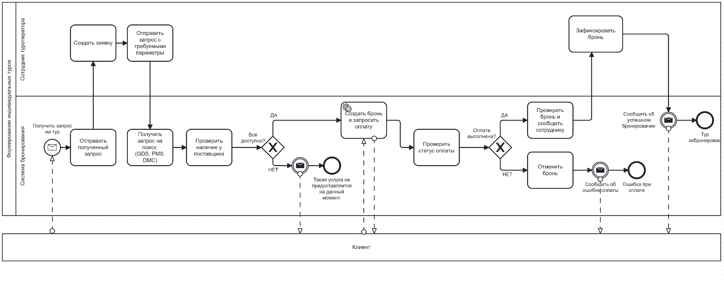
Процесс формирования индивидуального тура (по блок-схеме)
- Получение и обработка запроса
  - Менеджер получает от Клиента первичный запрос на тур.
  - На основе полученных данных менеджер создает новую заявку в системе.
- Поиск и проверка наличия
  - Система автоматически направляет запрос с требуемыми параметрами (даты, направление, состав группы) подключенным поставщикам: системам бронирования (GDS), системам управления отелями (PMS) и компаниям-туроператорам на направлении (DMC).
  - Происходит проверка наличия предложений у поставщиков.
- Анализ результатов поиска
  - Если услуги доступны (ДА): Менеджер приступает к конструированию тура и фиксирует предварительную бронь.
  - Если услуги не доступны (НЕТ): Менеджер констатирует, что услуга не может быть предоставлена в данный момент, и процесс по данному запросу завершается.
- Ожидание и проверка оплаты
  - После фиксации предварительной брони система или менеджер переходит в состояние ожидания и проверки статуса оплаты от клиента.
  - Выполняется проверка: «Оплата выполнена?»
- Завершение бронирования (ветка «Да»)
  - Если оплата успешно выполнена, система фиксирует подтвержденную бронь.
  - Менеджеру направляется уведомление для финальной проверки брони.
  - Система генерирует и отправляет сообщение об успешном бронировании клиенту.
  - Статус тура: Тур забронирован.
- Обработка ошибки оплаты (ветка «Нет»)
  - Если оплата не выполнена или произошла ошибка при оплате, система фиксирует это событие.
  - Менеджер получает уведомление для проверки статуса.
  - Клиенту направляется сообщение об ошибке оплаты.

Функциональные требования
Идентификатор | Требование
FR-1 | Система должна позволять менеджеру создавать новую заявку клиента с параметрами: страна/город, даты поездки, количество взрослых и детей
FR-2 | Система должна выполнять одновременный поиск по всем подключенным поставщикам (авиаперелеты, отели, трансферы) на основе параметров заявки
FR-3 | Система должна отображать результаты поиска в едином интерфейсе с группировкой по категориям услуг
FR-4 | Система должна позволять менеджеру добавлять выбранные услуги в конструктор тура и удалять их
FR-5 | Система должна автоматически проверять совместимость добавляемых услуг (соответствие дат, логистику стыковок)
FR-6 | Система должна в реальном времени пересчитывать итоговую стоимость тура при добавлении или удалении компонентов
FR-7 | Система должна отображать детальную калькуляцию с разбивкой по каждой услуге
FR-8 | Система должна при добавлении услуги проверять актуальную доступность через API поставщика
FR-9 | Система должна позволять менеджеру заблокировать выбранные услуги на время согласования с клиентом
FR-10 | Система должна уведомлять менеджера об истечении времени блокировки услуг
FR-11 | Система должна при подтверждении тура выполнить последовательное бронирование всех услуг в системах поставщиков
FR-12 | Система должна создавать единую запись тура с уникальным идентификатором
FR-13 | Система должна генерировать пакет подтверждающих документов (ваучер, маршрутную квитанцию)
FR-14 | Система должна автоматически отправлять документы клиенту на email
FR-15 | Система должна позволять добавлять к заявке специальные запросы клиента
FR-16 | Система должна передавать специальные запросы поставщикам услуг при бронировании
FR-17 | [При отказе поставщика] Система должна отменить связанные услуги и уведомить менеджера
FR-18 | [При отказе поставщика] Система должна предлагать альтернативные варианты для замены

Use Cases
Код | UC1 | Название | Формирование индивидуального тура
Краткое описание | Менеджер туроператора осуществляет подбор услуг и формирование единого тура по запросу клиента
Участники | • Менеджер туроператора  • Система формирования туров  • Поставщики услуг (GDS, PMS отелей, сервисы трансферов)
Предусловия | • Система имеет активные интеграции с поставщиками услуг  • Менеджер авторизован в системе
Триггер | Нажатие кнопки «Создать новый тур» в интерфейсе системы
Базовый поток | 1. Менеджер вводит параметры запроса: город, даты поездки, количество гостей  2. Система отображает список доступных рейсов, отелей и дополнительных услуг  3. Менеджер выбирает рейс, отель и дополнительные услуги, нажимает кнопку «Сформировать тур»  4. Система проверяет доступность всех услуг через поставщиков  5. Менеджер блокирует подобранные услуги для согласования с клиентом  6. Менеджер получает согласие клиента и подтверждает тур  7. Система бронирует все услуги у поставщиков  8. Система создает запись тура с уникальным ID  9. Система отправляет подтверждение клиенту на email

Альтернатив ные потоки | 4.1 Система уведомляет о недоступности одной из услуг  4.1.1 Выполнение продолжается с п. 3 базового потока
7.1 Система уведомляет об ошибке бронирования у поставщика и предлагает альтернативы
7.1.1 Выполнение продолжается с п. 3 базового потока
Исключения | В любой момент, если произошла программная ошибка:  1. Система отображает менеджеру сообщение «Что-то пошло не так»  2. Система записывает в лог техническую информацию об ошибке: метка времени, код ошибки, сообщение
Постусловия | Успешный сценарий:  • Все услуги подтверждены у поставщиков  • Создана запись тура  • Клиент получил подтверждение по email  Неуспешный сценарий:  • Временная блокировка услуг снята  • Менеджер получил уведомление об ошибке

Нефункциональные требования
Идентификатор | Требование
NFR-1 | Требования к кроссбраузерности  Интерфейс рабочего места менеджера должен корректно отображаться и функционировать в указанных браузерах:  1. Google Chrome (версии 100+)  2. Mozilla Firefox (версии 100+)  3. Microsoft Edge (версии 95+)  4. Opera (версии 85+)
NFR-2 | Требования к мультиязычности  Поддержка языков интерфейса: Русский, Английский.
NFR-3 | Производительность  Время агрегации результатов поиска от всех подключенных поставщиков не должно превышать 8 секунд.
NFR-4 | Доступность  Система должна обеспечивать доступность 99.5% рабочего времени в течение месяца (за исключением плановых технических работ).
NFR-5 | Надежность интеграций  При недоступности одного из поставщиков система должна продолжать работу с остальными поставщиками и уведомлять менеджера о временной недоступности конкретного сервиса.
NFR-6 | Целевые показатели по нагрузке  Система должна выдерживать следующую нагрузку:  • до 50 одновременно работающих менеджеров  • до 500 одновременно активных черновиков туров  • до 200 подтвержденных туров в сутки
NFR-7 | Время блокировки услуг  Система должна обеспечивать возможность блокировки услуг (холда) на период до 60 минут с автоматическим уведомлением менеджера за 5 минут до истечения срока.
NFR-8 | Безопасность  • Все запросы между фронтендом и бэкендом должны быть зашифрованы по протоколу HTTPS  • Аутентификация менеджеров обязательна для доступа к системе  • Хранение персональных данных клиентов должно соответствовать требованиям законодательства (152-ФЗ)
NFR-9 | Логирование  Система должна фиксировать в логах все ключевые действия менеджера: создание заявки, блокировку услуг, подтверждение тура, ошибки интеграций.
NFR-10 | Время восстановления  Время восстановления системы после сбоя не должно превышать 2 часов.

